**Розділ 8. Як стати спеціалістом з кібербезпеки**

Розвиток технології забезпечив появу ряду пристроїв, які щоденно використовуються у світі для спілкування та зв'язку. Однак це вдосконалення методів комунікації призвело до збільшення ризику крадіжки, шахрайства та зловживань у всій технологічній інфраструктурі. Цей розділ класифікує інфраструктуру інформаційних технологій на сім доменів. Для кожного домену потрібні відповідні засоби контролю безпеки щоб дотримуватися вимогам тріади CIA.

У розділі розглядаються закони, які впливають на технології та вимоги до кібербезпеки. Багато з цих законів зосереджено на різних типах даних, що знаходяться в різних галузях промисловості, і містять концепції конфіденційності та інформаційної безпеки. Кілька агентств в уряді США регулюють дотримання організаціями цих законів. Спеціаліст з кібербезпеки повинен розуміти, як приймати етичні рішення, керуючись законом та інтересами організації. Кібер-етика розглядає вплив використання комп'ютерів та технологій на людей та суспільство.

Організації використовують фахівців з кібербезпеки на різних посадах, таких як тестувальники вразливостей, аналітики безпеки та інші спеціалісти з безпеки мереж. Фахівці з кібербезпеки допомагають захистити особисті дані та можливість використання мережних служб. У розділі розглядається шлях становлення фахівця з кібербезпеки. Нарешті, в цьому розділі розглядаються низка інструментів, які доступні фахівцям з кібербезпеки.

**Загальні загрози та вразливості користувачів**

Домен користувача включає в себе користувачів, які мають доступ до інформаційної системи організації. Користувачами можуть бути працівники, клієнти, підрядники та інші особи, які потребують доступу до даних. Користувачі часто є найслабшою ланкою в системах інформаційної безпеки та створюють значну загрозу конфіденційності, цілісності та доступності даних організації.

Ризиковані або погані практики користувачів часто підривають навіть кращу систему безпеки. Нижче перераховані загальні загрози користувачів, виявлені в багатьох організаціях:

* **Відсутність обізнаності про безпеку** - користувачі повинні знати про конфіденційні дані, політики та процедури безпеки, технології та контрзаходи, що надаються для захисту інформації та інформаційних систем.
* **Погано застосовані політики безпеки** - всі користувачі повинні знати про політики безпеки та наслідки невиконання політик організації.
* **Крадіжка даних** - крадіжка даних користувачами можуть дорого коштувати організації,, так як наносять шкоду її репутації або спричиняють юридичну відповідальність, пов'язану з розголошенням конфіденційної інформації.
* **Неавторизовані завантаження** - багато атак на мережі та робочі станції стаються через користувачів, які завантажують несанкціоновані електронні листи, фотографії, музику, ігри, програми та відеозаписи до робочих станцій, мереж або пристроїв зберігання даних.
* **Неавторизовані носії** - використання неавторизованих носіїв, таких як компакт-диски, USB-накопичувачі та мережні пристрої зберігання даних, може призвести до інфікування шкідливими програмами та атак.
* **Неавторизовані VPN** - VPN-мережі можуть приховувати крадіжку інформації. Передбачається, що шифрування має забезпечувати захист конфіденційності, але воно також може використовуватися для несанкціонованої передачі даних непомітно для фахівців служби ІТ-безпеки.
* **Неавторизовані веб-сайти** - доступ до несанкціонованих веб-сайтів може становити загрозу для даних користувача, пристроїв та організації. Багато веб-сайтів пропонують відвідувачам завантажувати скріпти або плагіни, які насправді містять шкідливий код або рекламне ПЗ. Деякі сайти можуть перехоплювати контроль над камерами і застосунками.
* **Руйнування систем, застосунків або даних** - випадкове або навмисне знищення або порушення роботи систем, застосунка та даних представляє великий ризик для всіх організацій. Активісти, незадоволені співробітники та конкуренти галузі можуть видаляти дані, знищувати або переналаштувати пристрої, щоб зробити дані та інформаційні системи недоступними.

Немає технічного рішення, методів контролю або контрзаходів, які роблять інформаційні системи більш безпечними, ніж поведінка та процеси людей, які використовують ці системи.

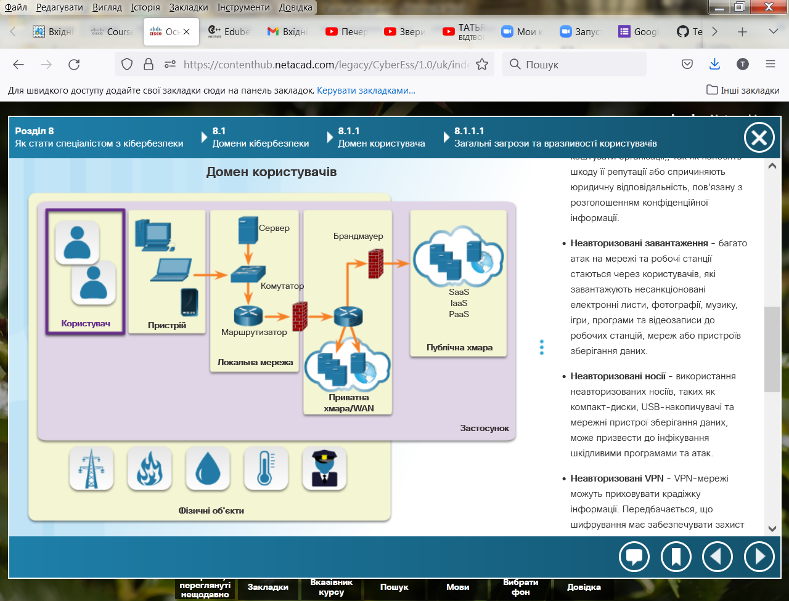

**Керування загрозами користувачів**

Організації можуть впроваджувати різні заходи для керування загрозами від користувача:

* Проведення тренінгів з підвищення обізнаності про безпеку, розміщення тематичних плакатів, вставляючи в них нагадування про безпеку, і відправка співробітникам на електрону пошту нагадувань .
* Щорічне навчання користувачів з питань політик, оновлення робочих інструкцій і керівництв для співробітників.
* Оцінка ефективності співробітника з урахуванням його знань принципів і заходів безпеки.
* Увімкнення фільтрування вмісту та антивірусне сканування для вкладень електронної пошти.
* Використовування фільтрування вмісту, щоб дозволити або заборонити певні доменні імена згідно з прийнятними правилами використання (AUP).
* Вимкнення внутрішніх дисководів компакт-дисків та USB-портів.
* Увімкнення автоматичного сканування антивірусів для вставлених мультимедійних дисків, файлів та вкладень електронної пошти.
* Обмеження доступу користувачів тільки тими системами, програми та даними, які необхідні для виконання їх роботи.
* Надання дозволу на запис і видалення даних тільки їх власнику.
* Відстеження і контроль нетипової поведінки співробітників, порушень під час виконання службових обов'язків і використання інфраструктури ІТ в неробочий час
* Впровадження процедури блокування доступу на основі моніторингу та дотримання AUP.
* Увімкнення моніторингу системи виявлення вторгнення/запобігання вторгнення (IDS/IPS) в разі доступу до конфіденційної інформації і для відповідних співробітників.

Таблиця, яка показана на рисунку, ставить у відповідність загрози домена користувача з контрзаходами, які використовуються для керування цими загрозами.

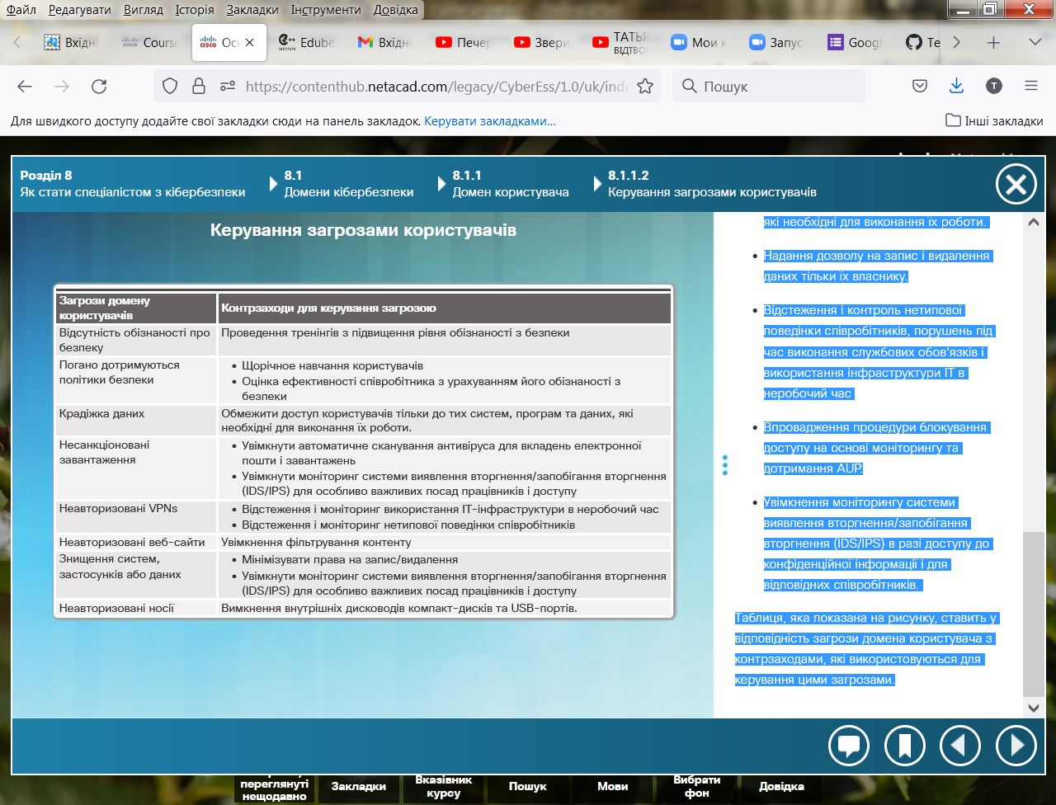

**Загальні загрози для пристроїв**

Пристрій - це будь-який настільний комп'ютер, ноутбук, планшет або смартфон, який підключається до мережі.

Нижче приведено загрози для пристроїв:

* **Робочі станції без нагляду** – робочі станції, залишені ввімкненими і без нагляду, створюють ризик несанціонованого доступу до мережних ресурсів
* **Завантаження користувачів** - завантажені файли, фотографії, музика чи відео можуть стати транспортним засобом для шкідливого коду
* **Неоновлене програмне забезпечення** - вразливості програмного забезпечення забезпечує слабкі сторони, якими можуть користуватися кіберзлочинці
* **Шкідливе програмне забезпечення** - щодня з'являються нові віруси, черв'яки та інший шкідливий код
* **Неавторизовані носії** - користувачі, що вставляють USB-накопичувачі, компакт-диски чи DVD-диски, можуть заносити шкідливе ПЗ або створювати ризик компрометації даних, що зберігаються на робочій станції
* **Порушення політики прийнятного користування** - Політики існують для захисту IT-інфраструктури організації

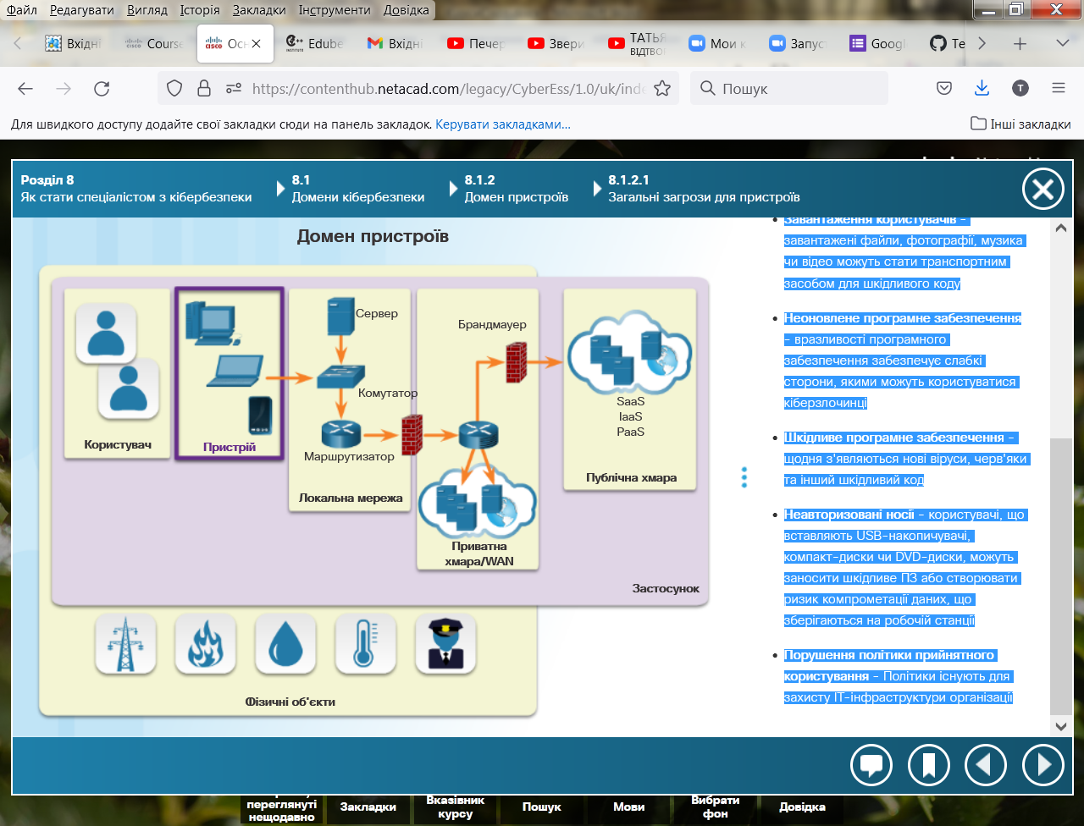

**Керування загрозами пристроїв**

Організації можуть впроваджувати різні заходи для керування загрозами пристроїв:

* Встановити політику для захисту паролем та порогових блокувань на всіх пристроях.
* Увімкнути блокування екрану під час бездіяльності.
* Вимкнути адміністративні права для користувачів.
* Визначити політику контролю доступу, стандарти, процедури та рекомендації.
* Оновити та виправити всі операційні системи та програмні застосунки.
* Впровадити автоматизовані антивірусні рішення, які сканують систему та оновлюють антивірусне програмне забезпечення для забезпечення належного захисту.
* Деактивувати всі CD, DVD та USB-порти.
* Увімкнути автоматичне сканування антивірусу для всіх вставлених компакт-дисків, DVD-дисків або USB-накопичувачів.
* Використовувати фільтрації контенту.
* Обов'язкове щорічне навчання принципам і заходам безпеки або проведення інформаційних кампаній та програм, присвячених підвищенню рівня знань принципів і заходів безпеки, протягом усього року.

Таблиця, яка показана на рисунку, ставить у відповідність загрозу домену пристроїв з контрзаходами, які використовуються для керування нею.

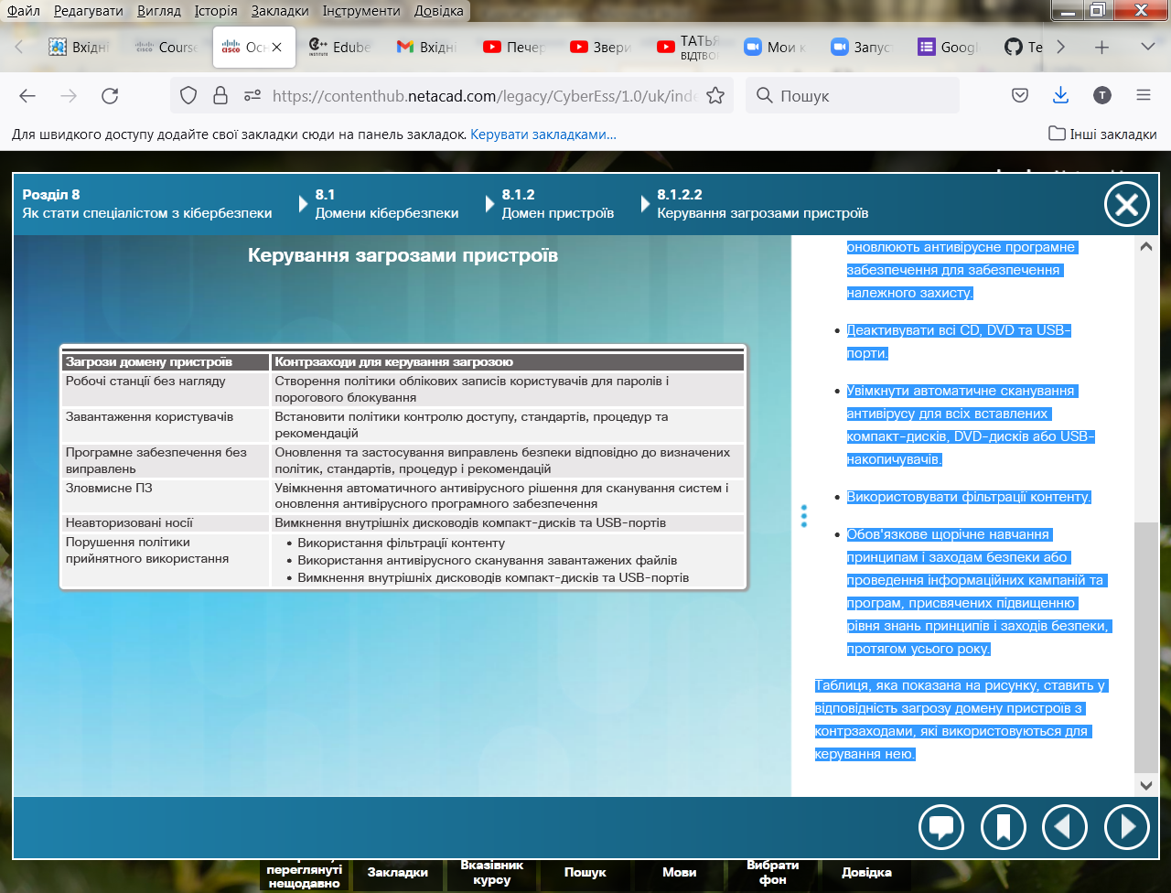

**Загальні загрози для локальної мережі**

Локальна мережа (LAN) - це сукупність пристроїв, з'єднаних між собою за допомогою кабелів або радіохвиль. Домен LAN вимагає надійних засобів захисту та контролю доступу, оскільки користувачі можуть отримати доступ до систем, застосунків і даних організації з домену локальної мережі.

Нижче приведено загрози для локальної мережі:

* Несанкціонований доступ до локальної мережі - кабельні шафи, центри обробки даних та комп'ютерні приміщення повинні залишатися захищеними
* Несанкціонований доступ до систем, програм і даних
* Вразливості мережної операційної системи
* Оновлення мережної операційної системи
* Несанкціонований доступ сторонніх користувачів до бездротових мереж
* Експлуатація даних під час передачі
* LAN-сервери з різним обладнанням або операційними системами - керування та усунення неполадок серверів стає більш складним з різними конфігураціями
* Неавторизоване сканування мережі та портів
* Неправильно налаштований брандмауер

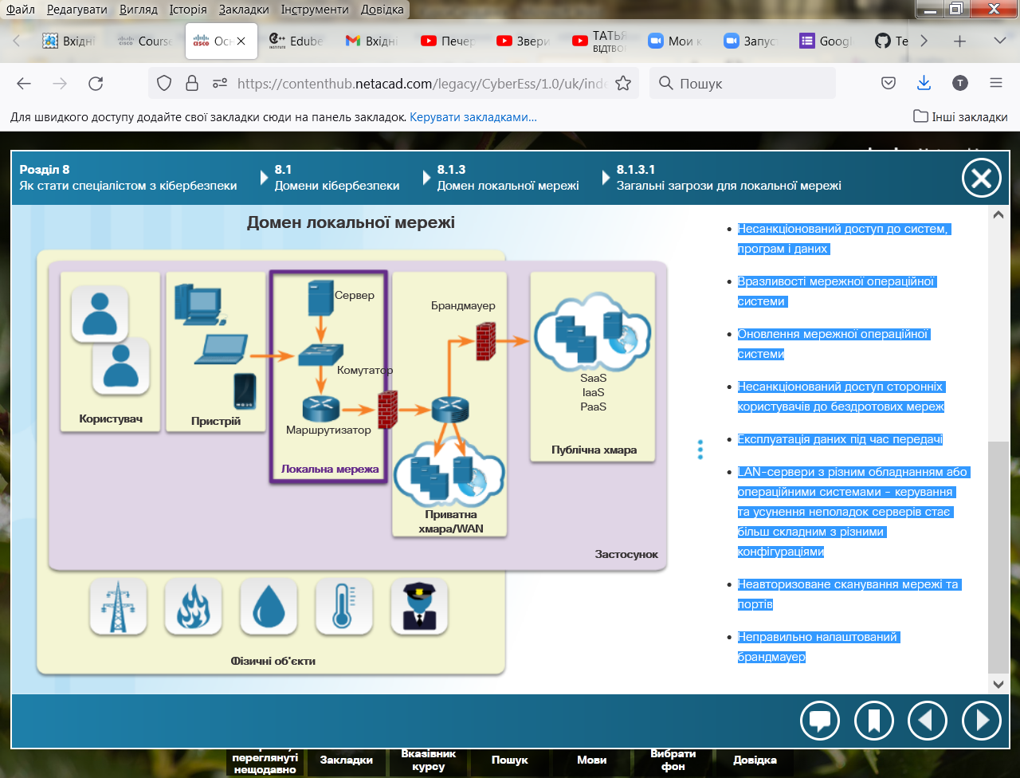

**Керування загрозами локальної мережі**

Організації можуть впроваджувати різні заходи для керування загрозами локальної мережі:

* Захистити шафи, інформаційні центри та комп'ютерні приміщення. Заборонити доступ без належних повноважень.
* Визначити суворі правила контролю доступу, стандарти, процедури та рекомендації.
* Обмежити права доступу для певних папок і файлів на основі необхідності.
* Вимагати парольні фрази або автентифікацію для бездротових мереж.
* Впровадити шифрування між пристроями та бездротовими мережами для збереження конфіденційності.
* Впровадити стандарти конфігурації локальної мережі.
* Провести тестування на проникнення після конфігурації.
* Вимкнути сканування ping та сканування портів.

Таблиця, яка показана на рисунку, ставить у відповідність загрози домену локальної мережі з контрзаходами, які використовуються для керування ними.

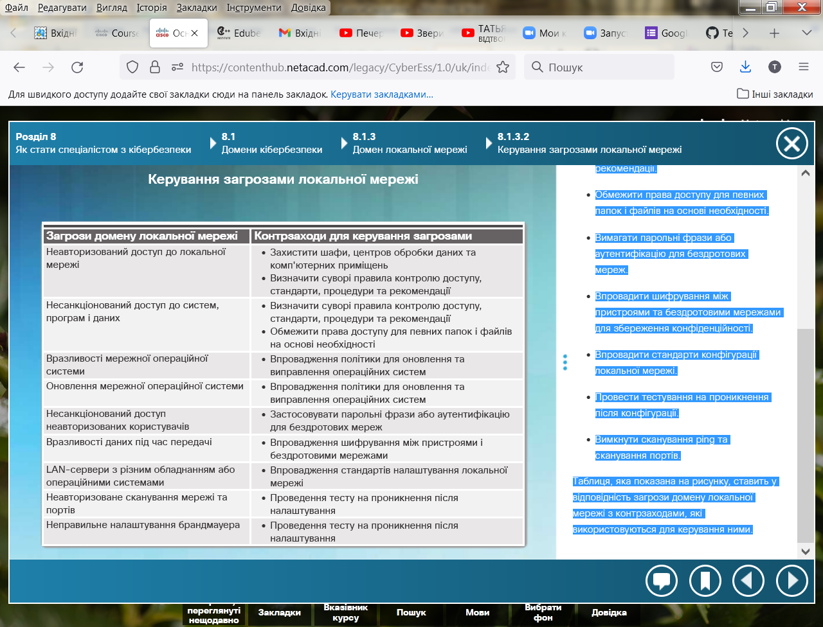

**Загальні загрози приватної хмари**

Домен приватної хмари включає в себе приватні сервери, ресурси та ІТ-інфраструктуру, доступну членам організації через Інтернет.

Наступне створює загрозу для приватної хмари:

* Неавторизоване сканування мережі та портів
* Неавторизований доступ до ресурсів
* Вразливість маршрутизатора, брандмауера або операційної системи мережного пристрою
* Помилка конфігурації маршрутизатора, брандмауера або мережного пристрою
* Віддалені користувачі отримують доступ до інфраструктури організації та завантажують конфіденційні дані

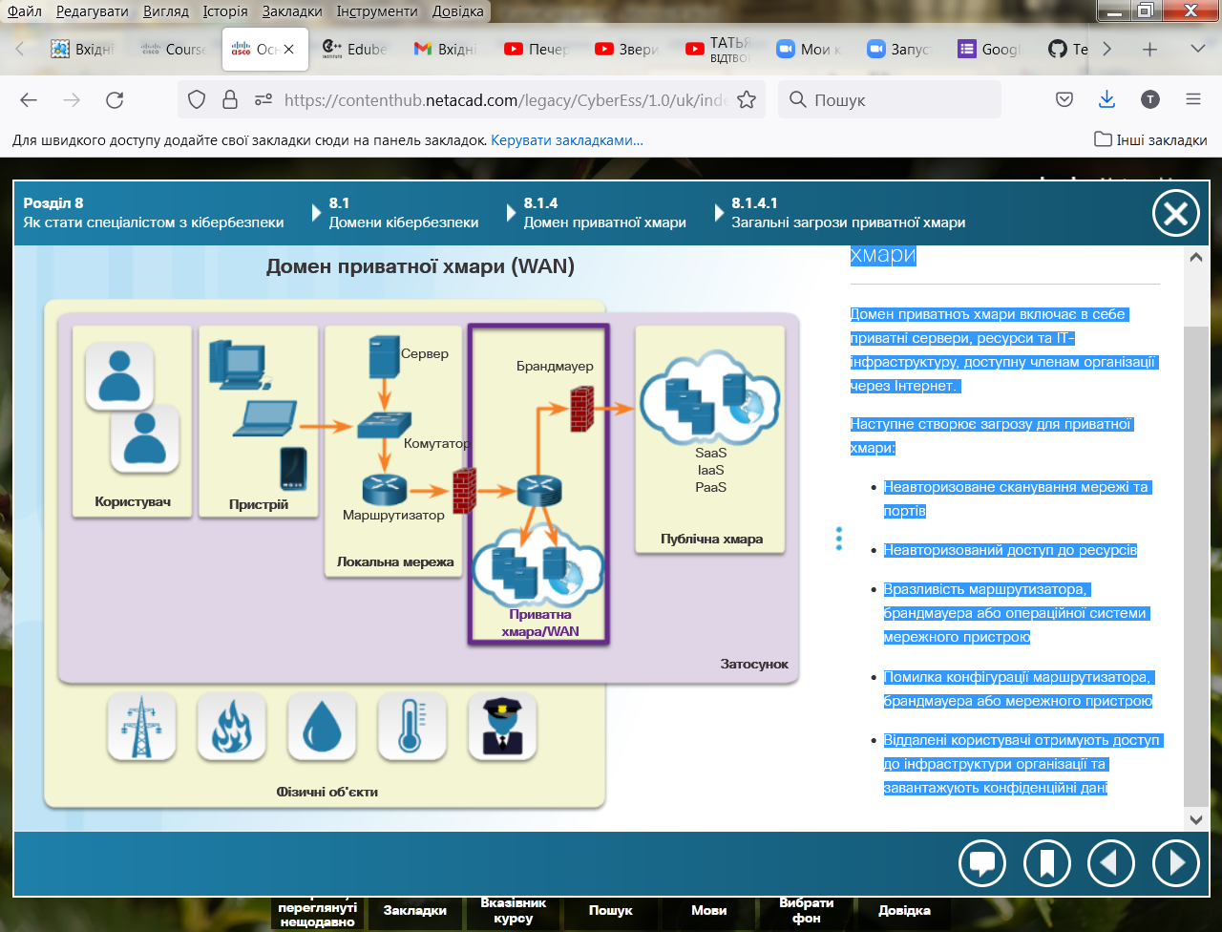

**Керування загрозами приватної хмари**

Організації можуть застосовувати різні заходи для керування загрозами приватної хмари:

* Вимкнути ping та сканування портів.
* Впровадити системи виявлення та запобігання вторгнень.
* Моніторити аномалії вхідного IP-трафіку.
* Оновлювати пристрої за допомогою виправлень безпеки та оновлень.
* Проводити тестування на проникнення після конфігурації.
* Перевіряти вхідний і вихідний трафік.
* Впровадити стандарт класифікації даних.
* Реалізувати моніторинг і сканування передачі файлів для невідомих типів файлів.

Таблиця, яка показана на рисунку, ставить у відповідність загрози домену приватної хмари з контрзаходами, які використовуються для керування ними.

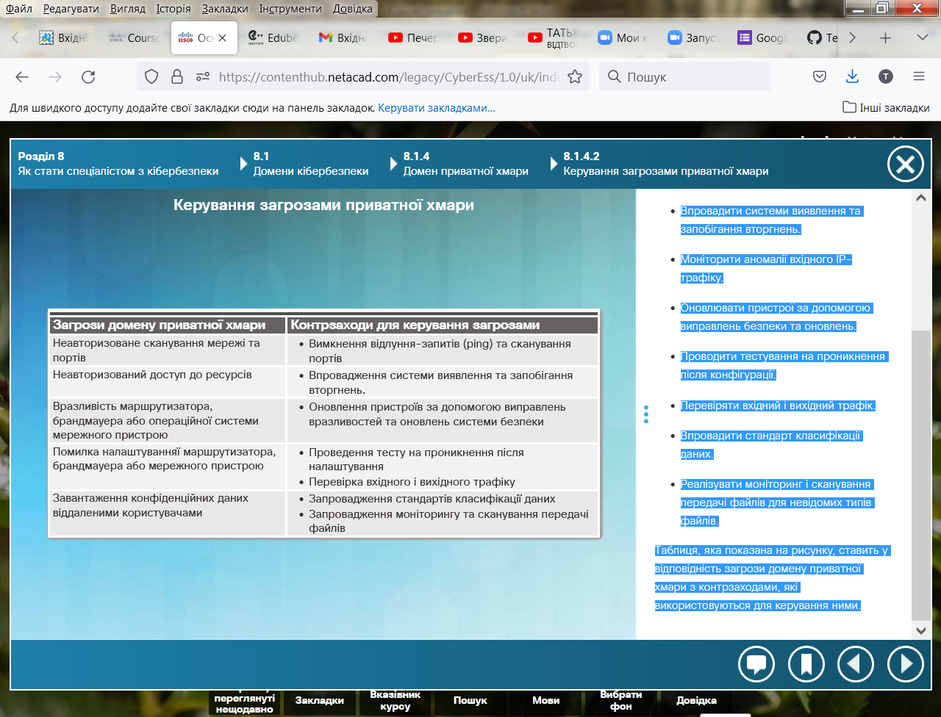

**Загальні загрози для публічної хмари**

Домен публічної хмари включає послуги, що надаються провайдером хмарних обчислень, постачальником послуг або інтернет-провайдером. Хмарні провайдери реалізують засоби контролю безпеки для захисту хмарного середовища, але організації несуть відповідальність за захист своїх ресурсів у хмарі. Є три різні моделі обслуговування, з яких організація може вибрати:

* **Програмне забезпечення як послуга (SaaS)** - модель на основі підписки, яка забезпечує доступ до програмного забезпечення, яке централізовано розміщується та доступ до якого здійснюють користувачі через веб-браузер.
* **Платформа як послуга (PaaS)** - це платформа, яка дозволяє організації розробляти, запускати та керувати своїми програмами на апаратному забезпеченні за допомогою інструментів, які надає ця послуга.
* **Інфраструктура як послуга (IaaS)** - надає віртуалізовані обчислювальні ресурси, такі як апаратне забезпечення, програмне забезпечення, сервери, сховище та інші компоненти інфраструктури через Інтернет.

Наступні речі представляють загрозу для публічної хмари:

* Витік даних
* Втрата чи крадіжка інтелектуальної власності
* Компрометування облікових даних
* Злом сховищ федеративних посвідчень зловмисниками
* Викрадення облікового запису
* Відсутність розуміння з боку організації
* Атаки соціальної інженерії, які заманюють жертву
* Порушення дотримання правил

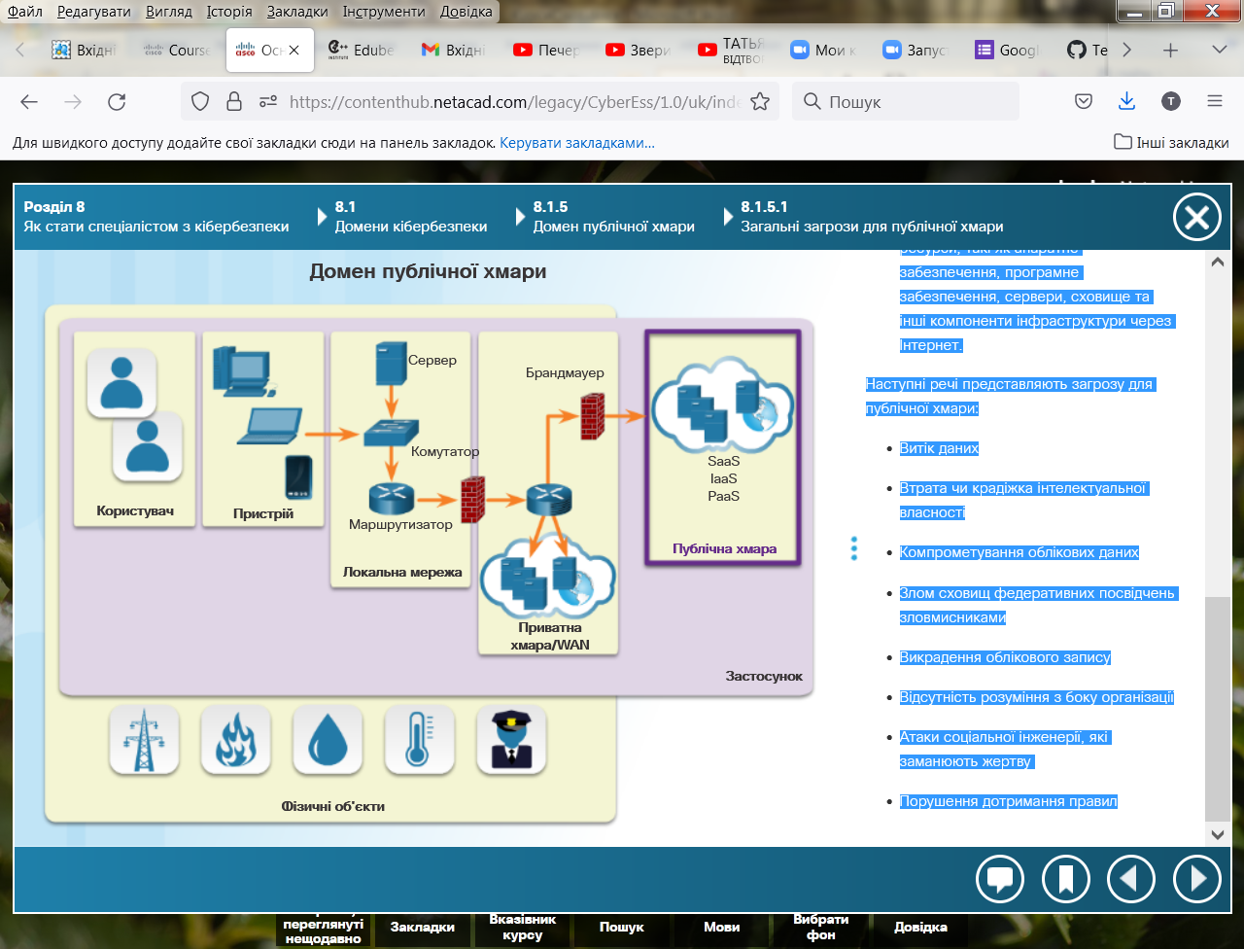

**Керування загрозами для публічної хмари**

Організації можуть впроваджувати різні заходи з керування загрозами фізичних об'єктів:

* Багатофакторна автентифікація
* Використання шифрування
* Впровадження одноразових паролів, автентифікації на основі телефону та смарт-карток
* Розповсюдження даних та програм у кількох зонах
* Процедури резервного копіювання даних
* Юридична експертиза
* Програми підвищення рівня обізнаності про безпеку
* Політики

Таблиця, яка показана на рисунку, ставить у відповідність загрози домену публічної хмари з контрзаходами, що використовуються для керування ними.

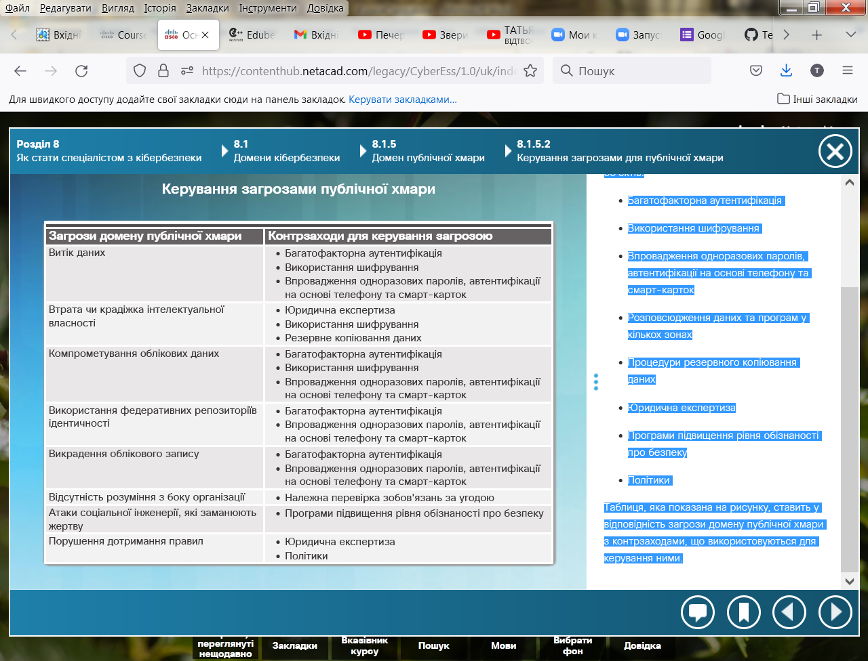

**Загальні загрози фізичним об'єктам**

Домен фізичних об'єктів включає всі послуги, які використовуються організацією, включаючи HVAC, воду і системи виявлення пожежі. Цей домен також включає в себе механізми фізичної безпеки, що використовуються для захисту об'єкта.

Загрози для об'єктів організації:

* Природні загрози, включаючи погодні проблеми та геологічні небезпеки
* Несанкціонований доступ до об'єктів
* Переривання живлення
* Соціальна інженерія, щоб дізнатися про процедури безпеки та офісну політику
* Порушення електронного захисту периметру
* Крадіжка
* Відкриті загальнодоступні приміщення, що дозволяють відвідувачам безперешкодно проникати в приміщення організації
* Відкритий центр обробки даних
* Відсутність нагляду

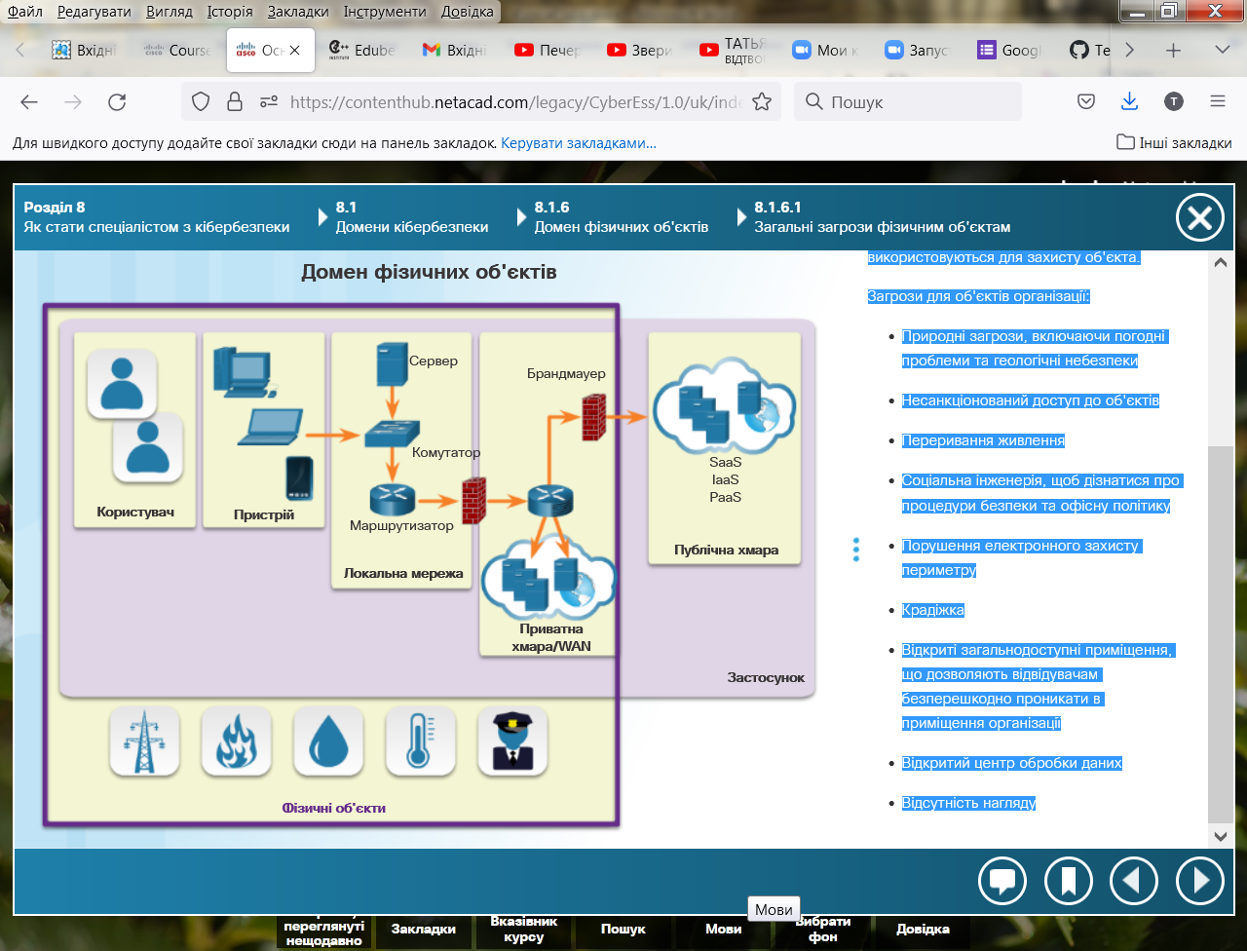

**Керування загрозами для фізичних об'єктів**

Організації можуть впроваджувати різні заходи для керування загрозами фізичним об'єктам:

* Розмежування доступу і установка засобів відеоспостереження на всіх входах.
* Встановити правила та процедури для гостей, які відвідують об'єкт.
* Перевірити безпеку будівель, використовуючи як кібер, так і фізичні засоби для прихованого отримання доступу.
* Впровадити шифрування бейджів для доступу до входу.
* Розробити план аварійного відновлення.
* Розробити плану безперервності бізнесу.
* Регулярно проводити тренінг з підвищення рівня обізнаності з безпеки.
* Впровадження системи маркування ресурсів.

Таблиця, яка показана на рисунку, ставить у відповідність загрози домену фізичних об'єктів з контрзаходами, які використовуються для керування ними.

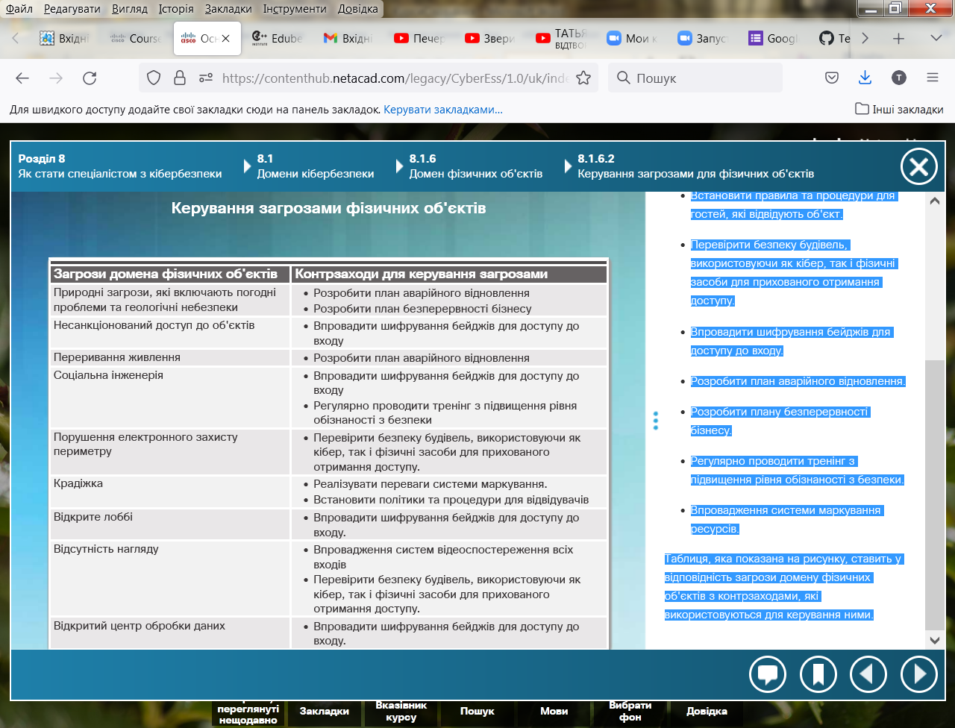

**Загальні загрози для застосунків**

Домен застосунка включає всі критичні системи, програми та дані. Крім того, він включає в себе обладнання та будь-який необхідний логічний дизайн. Організації використовують такі застосунки як електронна пошта, моніторинг безпеки та керування базами даних у хмарі.

Основні загрози для застосунків:

* Несанкціонований доступ до центрів обробки даних, комп'ютерних приміщень та комутаційних шаф
* Час простою сервера для технічного обслуговування
* Вразливість в мережній операційній системі
* Несанкціонований доступ до систем
* Втрата даних
* Простій IT-систем протягом тривалого періоду часу
* Уразливості клієнтів/сервеа або веб-застосунка

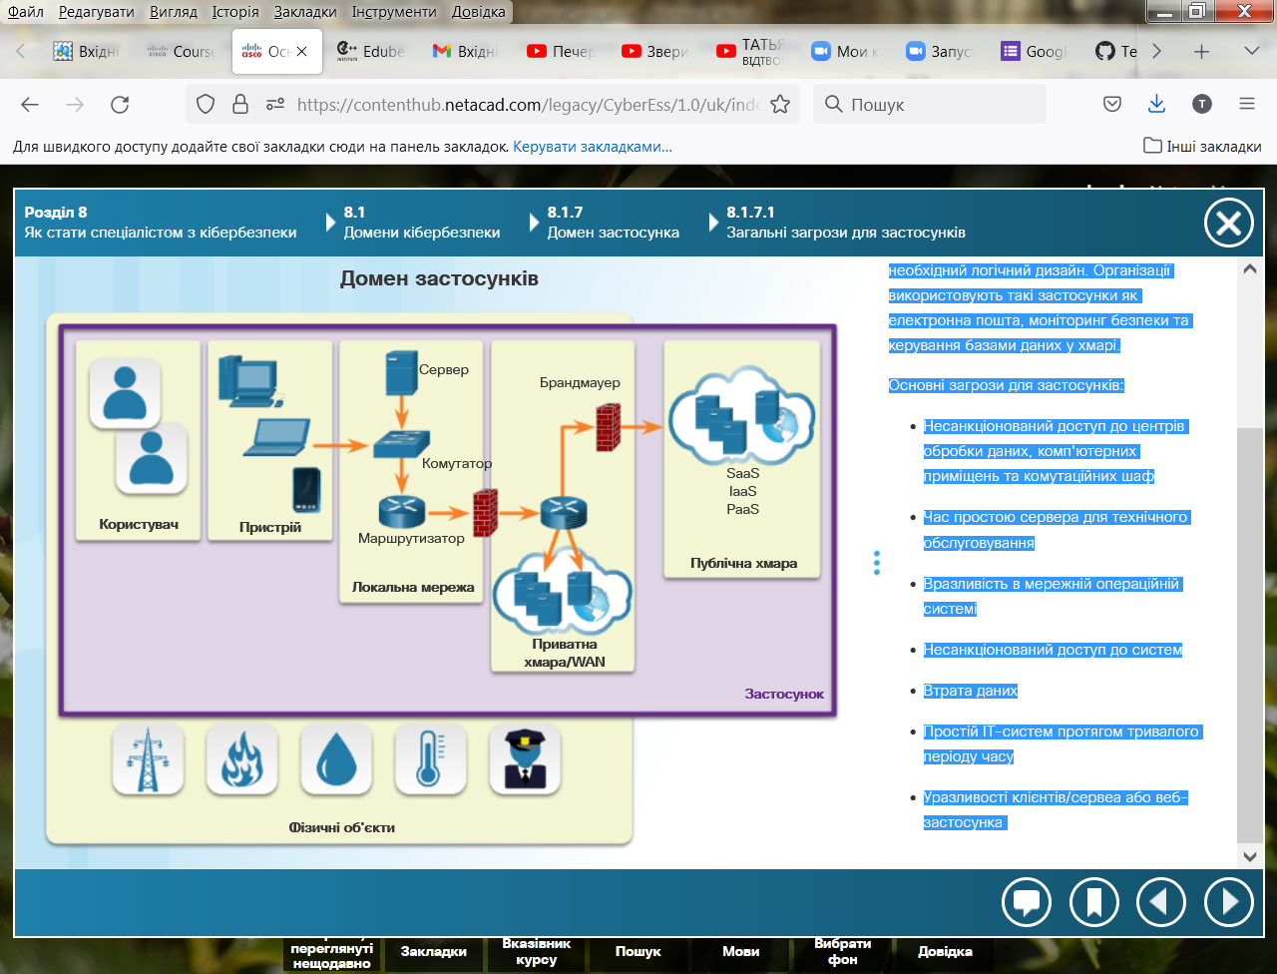

**Керування загрозами для застосунків**

Організації можуть впроваджувати різні заходи для керування загрозами застосунків:

* Впровадити політику, стандарти та процедури для персоналу та відвідувачів, щоб забезпечити безпеку об'єктів.
* Провести тестування програмного забезпечення до запуску.
* Запровадити стандарти класифікації даних.
* Розробити політику для вирішення проблем програм та оновлень операційної системи.
* Впровадити процедури резервного копіювання
* Розробити план безперервності бізнесу для критичних застосунків для підтримки доступності операцій.
* Розробити план аварійного відновлення для критичних програм та даних.
* Реалізувати ведення журналу.

Таблиця, показана на рисунку, ставить у відповідність загрози домену застосунків з контрзаходами, які використовуються для керування ними.

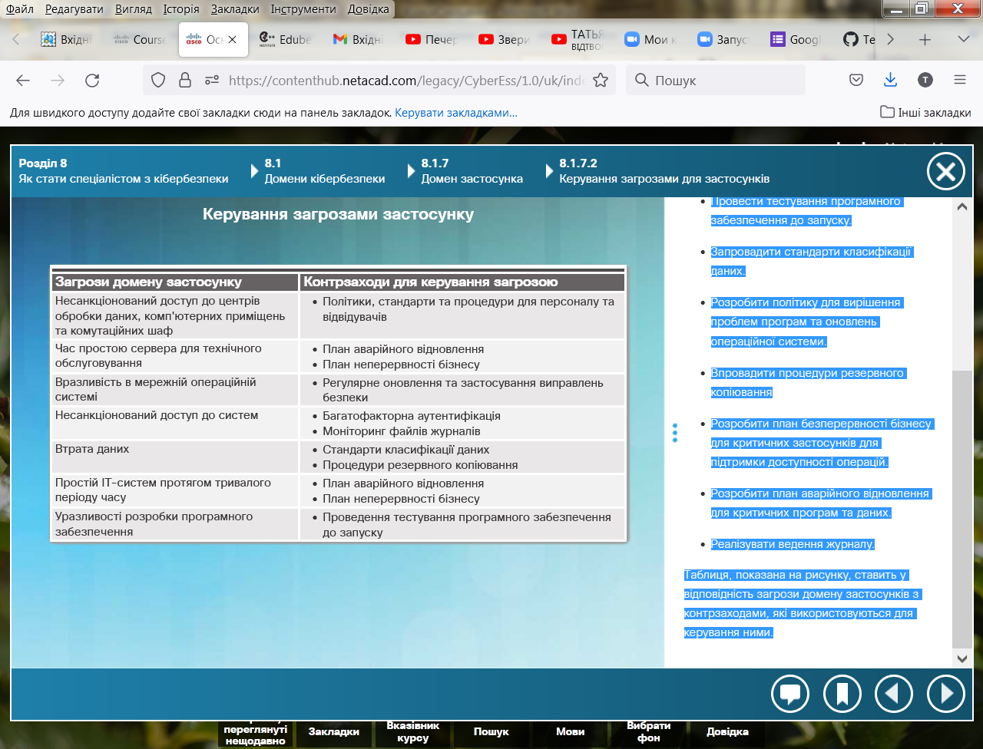

**Етика спеціаліста з кібербезпеки**

Етичні цінності лежать в підсвідомості спеціаліста з кібербезпеки і підказують йому стосовно того, що він повинен чи не повинен робити, навіть якщо це законно Організація довіряє фахівцеві з кібербезпеки найбільш конфіденційні дані та ресурси. Спеціаліст з кібербезпеки повинен розуміти, як закон та інтереси організації допомагають керувати етичними рішеннями.

Кіберзлочинці, які вламуються в систему, крадуть номери кредитних карт і впускають черв'яків, виконують неетичні дії. Як організація розглядає дії спеціаліста з кібербезпеки, якщо вони схожі на дії кіберзлочинця? Наприклад, спеціаліст з кібербезпеки може запобігти розповсюдженню черв'яка шляхом його виправлення. По суті, він впускає черв'яка. Цей черв'як не є шкідливим, але чи означає це, що можна так поступати?

Наступні етичні системи розглядають етику з різних точок зору.

**Утилітарна етика**

У 19-му столітті Джеремі Бентан і Джон Стюарт Мілл створили Утилітарну етику. Керівний принцип полягає в тому, що будь-які дії, які забезпечують більшу кількість добра, ніж зла, є етичним вибором.

**Правовий підхід**

Керівним принципом правового підходу є те, що особи мають право самостійно робити вибір. У цій перспективі розглядається, як дія впливає на права інших, щоб судити про те, чи є дія правильною або неправильною. Ці права включають право на правду, конфіденційність та безпеку і суспільство справедливо застосовує закони до всіх членів суспільства.

**Підхід загального блага**

Підхід загального блага пропонує, що загальне благо це те, що приносить користь суспільству. У цьому випадку спеціаліст з кібербезпеки розглядає, як дія впливає на загальне благо суспільства чи спільноти.

Чіткі відповіді не дають очевидних рішень етичних питань, з якими стикаються спеціалісти з кібербезпеки. Відповідь на те, що правильно або неправильно, може змінитися в залежності від ситуації і етичної перспективи.

**Інститут комп'ютерної етики (Computer Ethics Institute)**

Інститут комп'ютерної етики (CEI) є ресурсом для виявлення, оцінки та реагування на етичні проблеми в галузі інформаційних технологій. CEI був однією з перших організацій, яка визнала етичні проблеми та проблеми публічних політик, що виникають внаслідок швидкого розвитку інформаційних технологій. На рисунку перераховані Десять заповідей комп'ютерної етики, які створені Інститутом комп'ютерної етики.

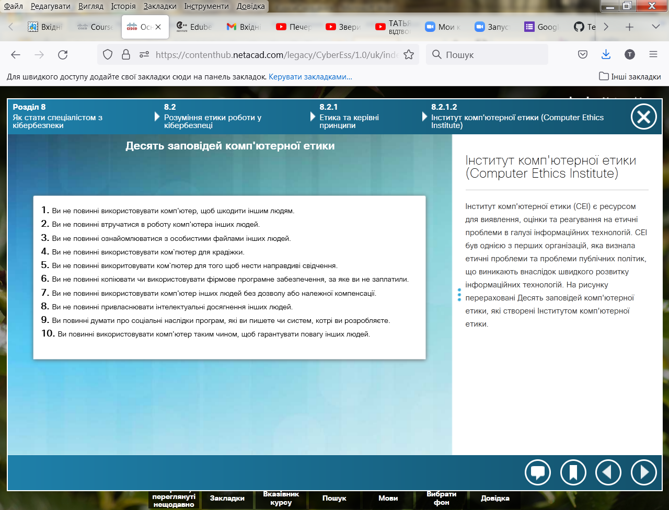

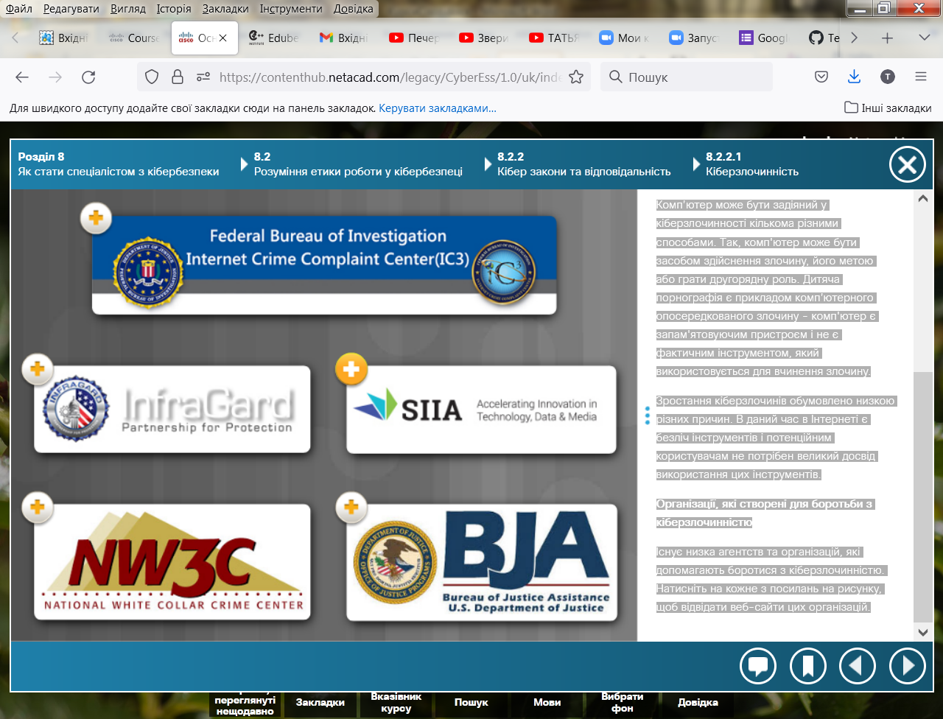

**Цивільні, кримінальні та нормативні кібер-закони**

У Сполучених Штатах існує три основних джерела законів і правил: нормативне право, адміністративне право і загальне право. Всі три джерела пов'язані з комп'ютерною безпекою. Конгрес США створив федеральні адміністративні установи і нормативну базу, яка включає як цивільні, так і кримінальні покарання за недотримання правил.

Кримінальні закони забезпечують дотримання загальноприйнятого морального кодексу, підкріпленого повноваженнями уряду. Положення встановлюють правила, призначені для вирішення наслідків у швидко мінливому суспільстві, що забезпечують покарання за порушення цих правил. Наприклад, Закон про комп'ютерні шахрайства і зловживання є нормативним законом. Адміністративно FCC і Федеральна комісія з торгівлі займалися такими питаннями, як розкрадання інтелектуальної власності та шахрайство. Нарешті, справи загального права працюють через судову систему, надаючи прецеденти і конституційні основи для законів.

**Федеральний закон про керування інформаційною безпекою (FISMA)**

Конгрес створив FISMA у 2002 році, щоб змінити підхід американської влади до інформаційної безпеки. Як найбільший творець і користувач інформації, федеральні ІТ-системи є високоцінними мішенями для кіберзлочинців. FISMA застосовується до інформаційних систем федеральних агентств та встановлює, що агентства створюють програму інформаційної безпеки, яка включає в себе наступне:

* Оцінка ризиків
* Річна інвентаризація ІТ-систем
* Політика та процедури зменшення ризику
* Тренінги з підвищення рівня обізнаності про кібербезпеку
* Тестування і оцінка всіх елементів керування ІТ-системами
* Процедура відповіді на інцидент
* План безперервності операцій

**Галузеві закони**

Багато галузевих законів мають компонент безпеки та/або конфіденційності. Уряд США вимагає дотримання цих законів від організацій в цих галузях. Фахівці з кібербезпеки повинні мати можливість перевести юридичні вимоги в політику і практику безпеки.

**Закон Грема-Ліча-Блайлі (GLBA)**

Закон Грема-Ліча-Блайлі - це частина законодавства, яка в основному стосується фінансової галузі. Проте, частина цього законодавства включає в себе положення щодо приватних осіб. Положення передбачає методи відмови, щоб особи могли контролювати використання інформації, наданої в рамках бізнес-операції з організацією, яка є частиною фінансової установи. GLBA обмежує обмін інформацією з сторонніми фірмами.

**Закон Сарбейнса-Окслі (SOX)**

Після кількох гучних скандалів корпоративного обліку в США з'їзд прийняв Закон Сарбейнса-Окслі (SOX). Мета SOX полягала в тому, щоб переглянути стандарти фінансового та корпоративного обліку та конкретно орієнтуватися на стандарти публічних торгівельних фірм в Сполучених Штатах.

**Стандарт безпеки даних для платіжних карток (PCI DSS)**

Приватна промисловість також визнає, наскільки важливі єдині і зобов'язуючі стандарти. Рада зі стандартів безпеки, що складається з провідних корпорацій в індустрії платіжних карток, розробила ініціативу приватного сектора для поліпшення конфіденційності мережних комунікацій.

Стандарт безпеки даних для платіжних карток (PCI DSS) являє собою набір договірних правил, що регулюють способи захисту даних кредитних карт, коли продавці і банки обмінюють транзакцію. PCI DSS є добровільним стандартом (теоретично), а продавці/постачальники можуть вибрати, чи хочуть вони дотримуватися стандарту. Проте невідповідність постачальника може призвести до значно вищої комісії, штрафів до 500000 доларів США і, можливо, навіть втрати можливості обробляти кредитні картки.

**Імпортні/Експортні обмеження на шифрування**

З часів Другої світової війни Сполучені Штати регулювали експорт криптографії через міркування національної безпеки. Бюро промисловості та безпеки Департаменту торгівлі зараз контролює невійськовий експорт криптографії. Ще існують експортні обмеження для держав-ізгоїв і терористичних організацій.

Країни можуть вирішити обмежити імпорт технологій криптографії з наступних причин:

* Технологія може містити бекдор або вразливість системи безпеки.
* Громадяни можуть анонімно спілкуватися та уникати будь-якого моніторингу.
* Криптографія може підвищити рівень конфіденційності вище прийнятного.

# 

# Закони про сповіщення в разі порушення безпеки

Підприємства збирають все більшу кількість особистої інформації про своїх клієнтів, від паролів облікових записів та адрес електронної пошти до надзвичайно важливої медичної та фінансової інформації. Великі та малі підприємства визнають цінність великих даних та аналітичних даних. Це спонукає організації збирати та зберігати інформацію. Кібер-злочинці завжди шукають шляхи отримання такої інформації або доступу та використання найбільш конфіденційних даних компанії. Організації, які збирають конфіденційні дані, повинні бути хорошими хранителями даних. У відповідь на це зростання в зборі даних кілька законів вимагають, щоб організації, які збирали особисту інформацію, повідомляли людей, якщо відбувається витік їх особистих даних. Щоб переглянути список цих законів, натисніть [тут](http://www.ncsl.org/research/telecommunications-and-information-technology/security-breach-notification-laws.aspx).

**Закон про конфіденційність електронних повідомлень (ECPA)**

У Законі про конфіденційність електронних повідомлень (ECPA) розглядається безліч питань конфіденційності, пов'язаних з використанням комп'ютерів і інших технологій, специфічних для телекомунікацій. Розділи цього закону стосуються електронної пошти, стільникового зв'язку, конфіденційності робочих місць та безлічі інших питань, які пов'язані із спілкуванням електронним шляхом.

**Закон про комп'ютерне шахрайство та зловживання (1986 рік)**

Закон про комп'ютерні шахрайства та зловживання (CFAA) дія більше 20 років. CFAA забезпечує основу для законів США, що криміналізують несанкціонований доступ до комп'ютерних систем. CFAA робить злочином свідомий доступ без дозволу до комп'ютера, який розглядається як урядовий комп'ютер або комп'ютер, що використовується у міжнародній торгівлі. CFAA також криміналізує використання комп'ютера в злочині, який носить міждержавний характер.

Закон передбачає кримінальну відповідальність за торгівлю паролями або подібною інформацією для доступу і цей зако робить злочином передачу програми, коду чи команди, що свідомо заподіює шкоду.

**Захист конфіденційності**

Наведені нижче закони США захищають конфіденційність.

**Закон про конфіденційність 1974 року**

Цей закон встановлює Кодекс добросовісної інформаційної практики, який регулює збір, обслуговування, використання та поширення особистої ідентифікованої інформації, яка зберігається в системах обліку федеральними агентствами.

**Закон про свободу інформації (FOIA)**

FOIA забезпечує доступ громадськості до державних записів США. FOIA несе презумпцію розкриття інформації, тому уряд повинен дати пояснення стосовно того, чому він не дає доступ до інформації.

Є дев'ять винятків щодо розкриття інформації, що відносяться до FOIA.

* Інформація про національну безпеку і зовнішню політику
* Правила і практика внутрішнього керування агентства
* Інформація, яка спеціально звільнена законом
* Конфіденційна ділова інформація
* Між- або внутрішньоорганізаційне спілкування, яке підлягає обговоренню, судовому розгляду та іншим привілеям
* Інформація, яка, якщо вона буде розкрита, стане явно необґрунтованим втручанням у приватне життя
* Записи правоохоронних органів, які містять одну з перелічених проблем
* Інформація агентства від фінансових установ
* Геологічна та геофізична інформація щодо свердловин

**Закон про сімейні права на освіту та недоторканність особистого життя (FERPA)**

Цей федеральний закон надав студентам доступ до своїх документів про освіту. FERPA працює на основі принципу вибору, оскільки студент повинен затвердити розкриття інформації перед фактичним розкриттям. Коли студенту виповнюється 18 років або він вступає до вищого навчального закладу в будь-якому віці, ці права за FERPA переходять від батьків студента до самого студента.

**Закон США про боротьбу з шахрайством і зловживаннями (CFAA)**

Цей федеральний закон застосовується до онлайн-збору персональної інформації особами чи організаціями під юрисдикцією США від дітей віком до 13 років. Перш, ніж інформація може бути зібрана та використана від дітей (віком від 13 років і молодше), потрібно отримати дозвіл батьків.

**Закон про захист конфіденційності дітей в Інтернеті (COPPA)**

Цей федеральний закон застосовується до онлайн-збору персональної інформації особами чи організаціями під юрисдикцією США від дітей віком до 13 років. Перш, ніж інформація може бути зібрана та використана від дітей (віком від 13 років і молодше), потрібно отримати дозвіл батьків.

**Закон про захист дітей в Інтернеті (CIPA)**

Конгрес США прийняв CIPA у 2000 році для захисту дітей до 17 років від непристойних матеріалів.

**Закон про захист конфіденційності відео (VPPA)**

Закон про захист конфіденційності відео забезпечує таємницю особистих клієнтів компаній по прокату відеокасет, DVD та ігр, які взяті в оренду, і не будуть розкриті іншій стороні. Статут забезпечує захист за замовчуванням, тому компанія, що займається прокатом відео, отримує згоду орендаря відмовитися від захисту, якщо компанія хоче розкрити особисту інформацію про оренду. Багато захисників конфіденційності вважають VPPA найсильнішим законом про конфіденційність у США.

**Закон про спадкоємність і підзвітність медичного страхування**

Стандартні мандати гарантують фізичне зберігання, обслуговування, передачу та доступ до інформації про здоров'я людей. HIPAA доручає, щоб організації, які використовують електронні підписи, повинні відповідати стандартам, що забезпечують цілісність інформації, автентифікацію підписувача та непідтвердження.

**Канадський сенатський законопроект 1386 (SB 1386)**

Каліфорнія була першим штатом, який прийняв закон про повідомлення про несанкціоноване розкриття особистої ідентифікованої інформації. З тих пір багато інших штатів послідували за цим прикладом. Кожен з цих законів про розкриття інформації відрізняється від інших, що є передумовою для створення єдиного федерального закону. Цей акт вимагає від агентств надавати споживачам інформацію про їх права та обов'язки. Він зобов'язує штати повідомляти громадян про будь-які втрати чи розголошення PII. З часу прийняття SB 1386, численні інші штати моделювали законодавство навколо цього законопроекту.

**Політика конфіденційності**

Політики є найкращим способом забезпечення відповідності в організації і політика конфіденційності відіграє важливу роль в організації, особливо з численними законами, прийнятими для захисту конфіденційності. Одним з прямих результатів правових актів, пов'язаних з конфіденційністю, став розвиток необхідності дотримання корпоративної політики конфіденційності, пов'язаної із збиранням даних.

**Оцінка впливу на конфіденційність (PIA)**

Оцінка впливу на конфіденційність гарантує, що персоналізована інформація (ПІІ) буде належним чином оброблятися по всій організації.

* Встановити масштаб PIA.
* Визначте ключових зацікавлених сторін.
* Документуйте всі контакти з PII.
* Перегляньте юридичні та нормативні вимоги.
* Документуйте потенційні проблеми, що виникають при порівнянні вимог і практик.
* Перегляньте результати з основними зацікавленими сторонами.

# Міжнародні закони

З ростом Інтернету і глобальних мережних підключень, несанкціоноване проникнення в комп'ютерну систему або комп'ютерне вторгнення стало проблемою, яка може мати національні і міжнародні наслідки. Національні закони про комп'ютерні порушеннях існують у багатьох країнах, але завжди можуть бути прогалини в тому, як ці країни поводяться з цим видом злочинів.

**Конвенція про кіберзлочинність**

Конвенція про кіберзлочинність є першим міжнародним договором про злочини в Інтернеті (ЄС, США, Канада, Японія тощо). Загальні політики борються з кіберзлочинністю та стосуються таких проблем: порушення авторських прав, комп'ютерне шахрайство, дитяча порнографія та порушення безпеки мережі. Натисніть [тут](https://en.wikipedia.org/wiki/Convention_on_Cybercrime) щоб дізнатись більше про Конвенцію про кіберзлочинність.

**Інформаційний центр електронної конфіденційності (EPIC)**

EPIC сприяє забезпеченню конфіденційності та відкритих державних законів та політики у всьому світі та зосереджена на відносинах між ЄС та США. Натисніть [тут](https://epic.org/privacy/intl/) щоб отримати останні новини.

# Національна база даних вразливостей

Національна база даних вразливостей (NVD) - це державне сховище даних про стандарти керування вразливостями, яке використовує протокол автоматизації керування даними безпеки (SCAP). SCAP - це метод використання спеціальних стандартів для автоматизації керування вразливостями, вимірювання та оцінки відповідності політиці. Натисніть [тут](https://nvd.nist.gov/home.cfm) щоб відвідати веб-сайт Національної бази даних вразливостей.

SCAP використовує відкриті стандарти, щоб визначити недоліки безпеки та проблеми конфігурації програмного забезпечення. Специфікації організовують і вимірюють інформацію, пов'язану з безпекою, стандартизованими способами. Спільнота SCAP - це партнерство між приватним та державним сектором з метою просування стандартизації технічних операцій безпеки. Натисніть [тут](https://scap.nist.gov/) щоб відвідати веб-сайт протоколу автоматизації керування даними безпеки.

NVD використовує загальну систему оцінювання вразливості для оцінки впливу вразливостей. Організація може використовувати оцінки, щоб оцінити ступінь тяжкості вразливостей, які вона знаходить у своїй мережі. Це, в свою чергу, може допомогти визначити стратегію пом'якшення наслідків.

На сайті також міститься ряд контрольних списків, в яких містяться рекомендації по налаштуванню операційних систем і застосунків для забезпечення зміцненого середовища. Натисніть [тут](https://web.nvd.nist.gov/view/ncp/repository) щоб відвідати Національний реєстр контрольних списків.

# CERT

Інститут програмного забезпечення (SEI) в Університеті Карнегі-Меллона допомагає урядовим та галузевим організаціям розробляти, експлуатувати та підтримувати програмні системи, які є інноваційними, доступними та надійними. Це федеральний центр досліджень та розвитку спонсорований Міністерством оборони США.

CERT відділ SEI вивчає і вирішує проблеми в галузі кібербезпеки, включаючи вразливі місця в програмних продуктах, зміни в мережних системах та тренінги, що допомагають поліпшити кібербезпеку. CERT надає наступні послуги:

* Допомагає вирішувати уразливості програмного забезпечення
* Розробляє інструменти, продукти та методи проведення судових експертиз
* Розробляє інструменти, продукти та методи аналізу вразливостей
* Розробляє інструменти, продукти та методи моніторингу великих мереж
* Допомагає організаціям визначати, наскільки ефективними є їх практика безпеки

CERT має велику базу даних про вразливості програмного забезпечення та шкідливий код, що допомагає розробляти рішення та стратегії відновлення. Натисніть [тут](http://www.cert.org/) щоб відвідати веб-сайт CERT.

# Internet Storm Center

Internet Storm Center (ISC) надає безкоштовний аналіз та попередження для користувачів Інтернету та організацій. Він також співпрацює з постачальниками послуг Інтернету для боротьби з кібер-злочинцями. Internet Storm Center щодня збирає мільйони записів журналів із систем виявлення вторгнень з використанням датчиків, які охоплюють 500 000 IP-адрес у більш ніж 50 країнах. ISC ідентифікує сайти, які використовуються для атак і надає дані про типи нападів, здійснених проти різних галузей промисловості та регіонів світу.

Натисніть [тут](https://isc.sans.edu/) щоб відвідати Internet Storm Center. На веб-сайті пропонуються наступні ресурси:

* Архів журналу щоденного блогу InfoSec
* Підкасти, до яких належать Daily Stormcasts, щоденні 5-10 хвилин інфомації про загрози безпеки
* Оголошення про роботу в InfoSec
* Новини інформаційної безпеки
* Інструменти InfoSec
* Звіти InfoSec
* Форуми SANS ISC InfoSec

Інститут SANS підтримує Internet Storm Center. SANS є надійним джерелом навчання, сертифікації та досліджень в галузі інформаційної безпеки.

# Центр просунутої кібербезпеки

Центр просунутої кібербезпеки (ACSC) є некомерційною організацією, яка об'єднує промисловість, науку та уряд для вирішення сучасних кіберзагроз. Організація ділиться інформацією про кіберзагрози, займається дослідженнями та розробками в галузі кібербезпеки та створює освітні програми для просування професій в галузі кібербезпеки.

ACSC визначив чотири завдання, які допоможуть сформувати уявлення про його пріоритети:

* Побудова стійких систем, здатних до відновлення після атак і збоїв.
* Підвищення безпеки мобільних пристроїв.
* Розвиток обміну про загрози в режимі реального часу.
* Інтеграція кібер-ризиків з корпоративними ризиками.

Натисніть [тут](http://www.acscenter.org/) щоб відвідати Центр просунутої кібербезпеки.

# Сканери вразливостей

Сканер уразливостей оцінює слабкі сторони комп'ютерів, комп'ютерних систем, мереж або програм. Сканер уразливостей допомагає автоматизувати аудит безпеки шляхом сканування мережі на предмет наявності ризиків безпеки та створення пріоритетного списку для усунення слабких сторін. Сканер уразливостей шукає наступні типи вразливостей:

* Використання паролів за замовчуванням або часто використовуваних паролів
* Відсутність патчів
* Відкриті порти
* Неправильне налаштування операційних систем та програмного забезпечення
* Активні IP-адреси

Оцінюючи сканер уразливості, подивіться, наскільки він є точним, надійним, масштабованим та звітним. Існує два типи сканерів вразливостей для вибору: програмні або хмарні.

Сканування вразливостей є критичним для організацій з мережами, що включають велику кількість мережних сегментів, маршрутизаторів, брандмауерів, серверів та інших бізнес-пристроїв. Натисніть [тут](http://sectools.org/tag/vuln-scanners/) щоб переглянути декілька доступних варіантів для комерційних та безкоштовних версій.

# 

# Тестування на проникнення

Тест на проникнення (pen testing) - це метод тестування слабких місць в системах за допомогою використання різні зловмисні методи. Тестування на проникнення не те ж саме, що тестування на вразливості. Тест на вразливості виявляє потенційні проблеми. Тестування на проникнення включає спеціаліста з кібербезпеки, який зламує веб-сайт, мережу або сервер з дозволу організації, намагаючись отримати доступ до ресурсів, у яких можуть міститися логіни, паролі та інше. Важливою різницею між кіберзлочинцями та фахівцями з кібербезпеки є те, що фахівці з кібербезпеки мають дозвіл організації на проведення тестів.

Однією з основних причин того, що організація використовує тестування на проникнення, є пошук і виправлення будь-якої вразливості перед тим, як її знайдуть кіберзлочинці. Тест на проникнення також відомий як етичний злам.

# Аналізатори пакетів

Аналізатори трафіку (або сніффери) перехоплюють і реєструють мережний трафік. Аналізатор пакетів захоплює кожен пакет, показує значення різних полів в пакеті і аналізує його вміст. Сніффер може захоплювати мережний трафік як у дротовій, так і у бездротовій мережі. Аналізатори пакетів виконують наступні функції:

* Аналіз проблем мережі
* Виявлення спроб втручання в мережу
* Ізоляція експлуатованої системи
* Ведення журналів трафіку
* Виявлення неправильного використання мережі

Натисніть [тут](https://en.wikipedia.org/wiki/Comparison_of_packet_analyzers) щоб побачити порівняння аналізаторів пакетів.

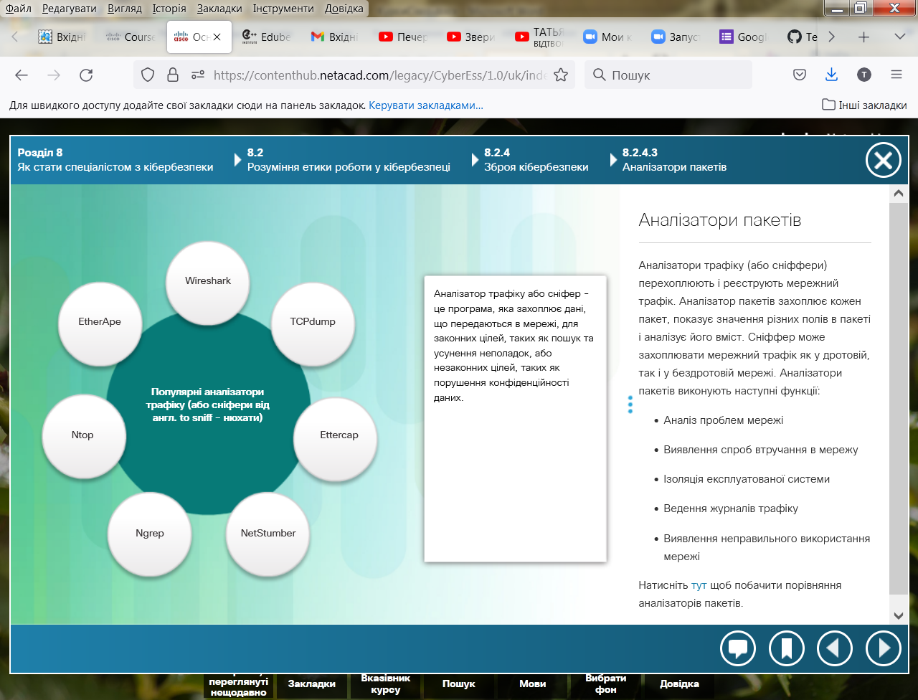

# Інструменти безпеки

Немає єдиного рішення, коли мова заходить про кращі інструменти безпеки. Багато чого буде залежати від ситуації, обставин та особистих уподобань. Спеціаліст з кібербезпеки повинен знати, куди йти, щоб отримати достовірну інформацію.

**Kali**

Kali - це дистрибутив безпеки Linux з відкритим вихідним кодом. ІТ-фахівці використовують Kali Linux для перевірки безпеки своїх мереж. Kali Linux включає понад 300 програм тестування на проникнення та аудиту безпеки на платформі Linux. Натисніть [тут](https://www.kali.org/) щоб відвідати веб-сайт.

**Мережна ситуаційна обізнаність**

Організація потребує можливості контролювати мережі, аналізувати отримані дані та виявляти зловмисну діяльність. Натисніть [тут](http://www.cert.org/netsa/tools/index.cfm) щоб отримати доступ до набору інструментів аналізу трафіку, розроблених CERT.

**Визначення ролей фахівців з кібербезпеки**

Стандарт ISO визначає роль фахівців з кібербезпеки. Система ISO 27000 вимагає:

* Старший менеджер, відповідальний за ІТ та ISM (часто аудиторський спонсор)
* Спеціалісти з інформаційної безпеки
* Адміністратори безпеки
* Менеджер фізичної безпеки та контактів об'єктів
* Зв'язок з персоналом для HR питань, таких як дисциплінарні дії та тренінги
* Системні та мережні менеджери, архітектори безпеки та інші спеціалісти з інформаційних технологій

Посади в інформаційній безпеці можна розбити на наступні види:

* Персонал з розробки вимог забезпечує політики, керівні принципи та стандарти, а також включає консультантів, які проводять оцінку ризиків та розробляють продукти та технічні архітектури, та осіб старшого рівня в організації, які мають широкі знання, але не мають багато вузькопрофільних знань.
* Розробники є справжніми технічними спеціалістами, які створюють та встановлюють рішення безпеки.
* Персонал моніторингу керує інструментами безпеки, виконують функції моніторингу безпеки та вдосконалюють процеси.

Натисніть на кожну позицію інформаційної безпеки, яка відіграє ключову роль у будь-якій організації, щоб вивчити основні компоненти кожної з них.

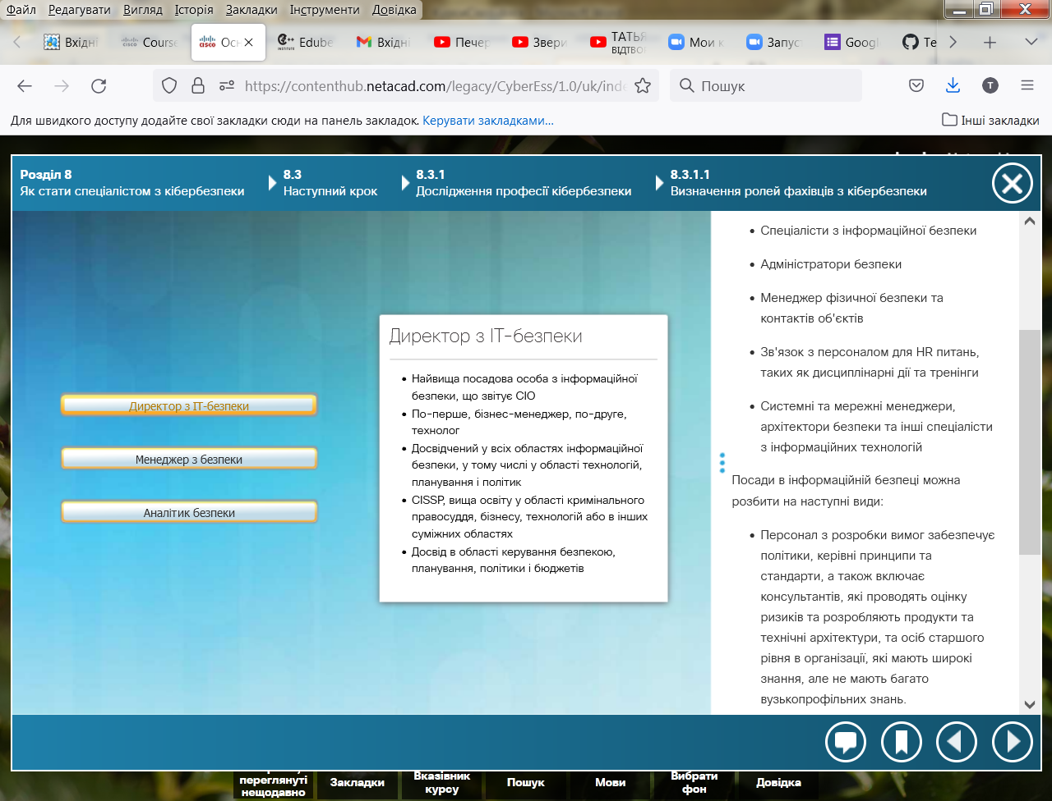

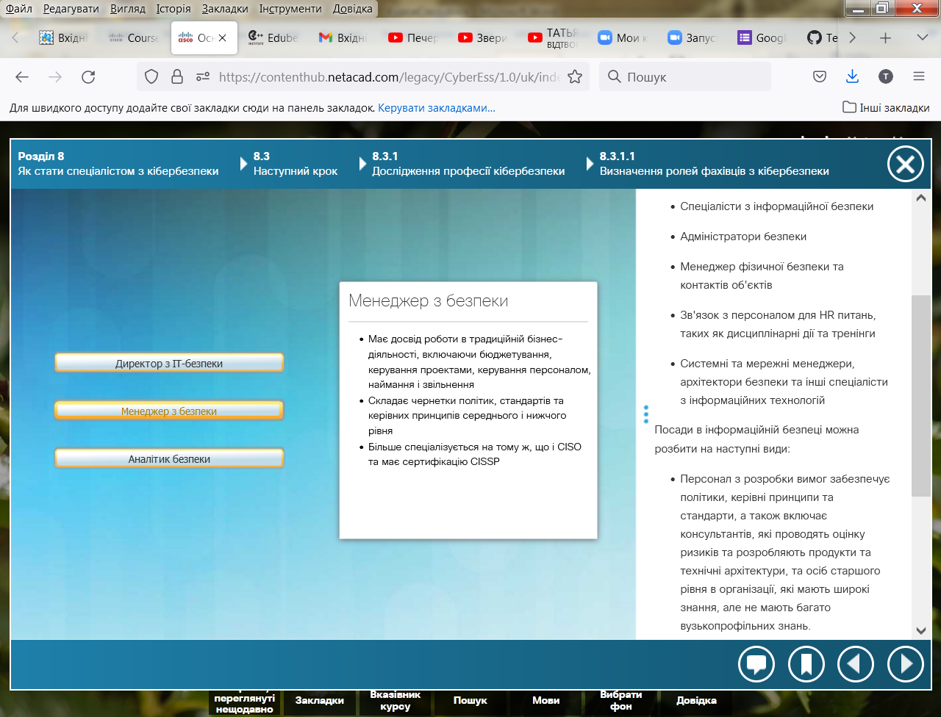

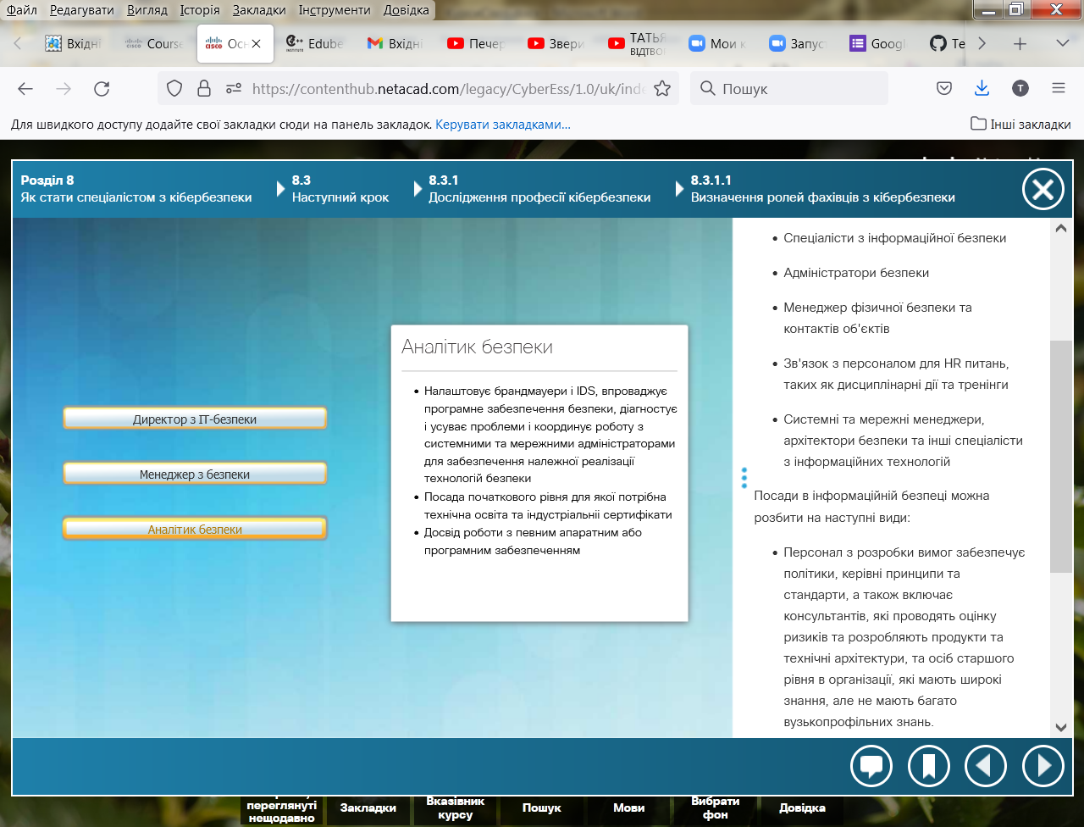

# Інструменти пошуку роботи

Різноманітні веб-сайти та мобільні застосунки рекламують робочі місця у галузі інформаційних технологій. Кожен сайт орієнтований на різних кандидатів на роботу та надає різні інструменти для кандидатів, які шукають їх ідеальну посаду. Багато сайтів - це агрегатори робочих місць, сайти пошуку роботи, які збирають списки з інших місць пошуку роботи і сайтів кар'єрного росту компаній та відображають їх в одному місці.

**Indeed.com**

Рекламований як сайт пошуку роботи №1 в світі, Indeed.com привертає більше 180 мільйонів унікальних відвідувачів щомісяця з більш ніж 50 різних країн. Це дійсно всесвітній сайт для пошуку роботи. Він насправді допомагає компаніям усіх розмірів наймати найкращі таланти і пропонує найкращі можливості для шукачів роботи.

**CareerBuilder.com**

CareerBuilder обслуговує багато великих та престижних компаній. Як результат, цей сайт привертає особливих кандидатів, які, як правило, мають вищу освіту. Публікації роботодавців на CareerBuilder зазвичай отримують більше кандидатів з вищою освітою, розширеними повноваженнями і індустріальними сертифікатами.

**USAJobs.gov**

Федеральний уряд публікує будь-які відкриті вакансії на USAJobs. Натисніть [тут](https://www.usajobs.gov/Help/About/) щоб дізнатись більше про процес подання заявки, що використовується урядом США.

**Розділ 8. Як стати спеціалістом з кібербезпеки**

В цьому розділі класифікується інфраструктура інформаційних технологій, створена шляхом розвинення технології в сім доменів. Успішний фахівець з кібербезпеки повинен знати про належні заходи контролю безпеки в кожному домені, необхідних для задоволення вимог тріади CIA.

У розділі обговорювалися закони, які впливають на технології та вимоги до кібербезпеки. Закони, такі як FISMA, GLBA та FERPA, зосереджені на захисті конфіденційності. Закони, які зосереджені на захисті цілісності, включають FISMA, SOX та FERPA, а закони, що стосуються доступності, включають FISMA, GLBA, SOX та CIPA. Окрім діючих законів, спеціаліст з кібербезпеки повинен розуміти, як використання комп'ютерів та технологій впливає як на людей, так і на суспільство.

У розділі також досліджено можливість стати спеціалістом з кібербезпеки. Нарешті, в цьому розділі обговорювалися кілька інструментів, доступних фахівцям з кібербезпеки.